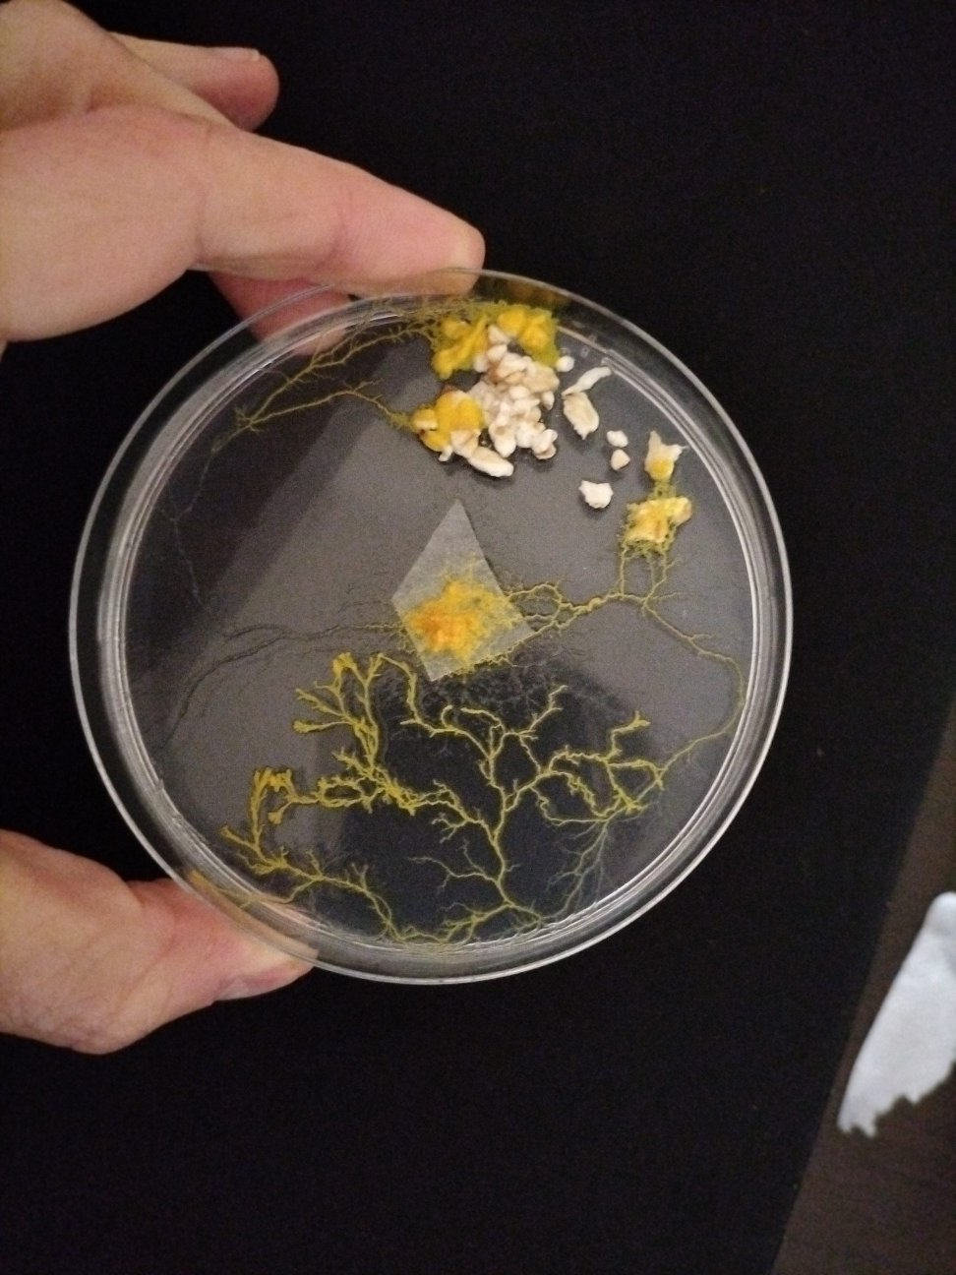
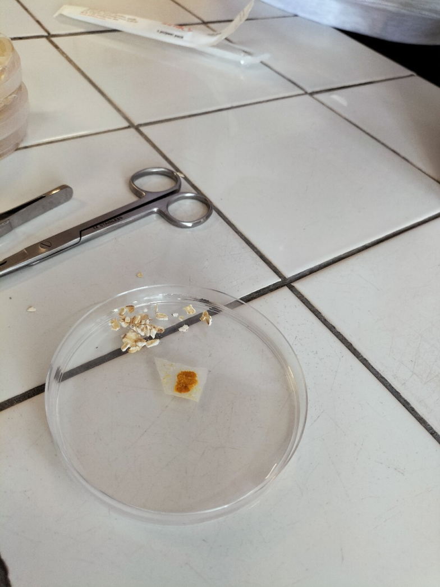
Le Blob avant le réveil Le Blob 1 jour après son réveil

Morceau de Blob

Sur la première photo on peut voir que le blob (endormi) est posé sur une gélose qui est dans une boite de pétri. À quelques cm de lui il y a quelques flocons d’avoine.
Sur la seconde photo on observe qu’un bout de blob s’est déplacé sur une partie des flocons d’avoine mais aussi que des filaments sont apparus à partir du blob posé la veille.
Jour 2 après son réveil
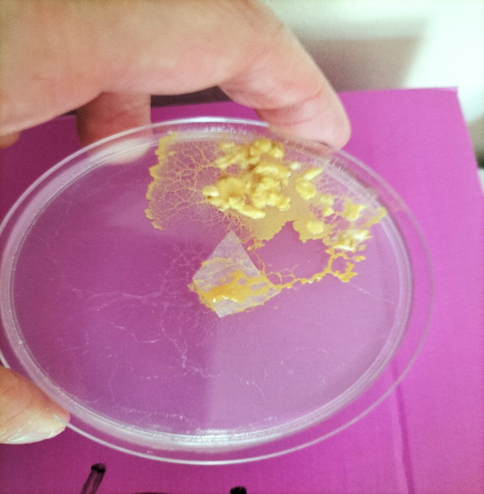
Sur cette troisième photo ont constatent que le blob a totalement recouvert les flocons d’avoine.
Ces photos nous montrent que le blob se nourri car il va sur les flocons d’avoine pour manger les bactéries qui sont dessus.

